AI Institute

每日投资研究简报
  - 2026-07-31 · webpage screenshot DOCX edition
宏观通胀传导仍是今日主线，AI 基础设施提供第二层验证。
2026-07-31 共纳入 69 篇中文研究结果，覆盖 0 位活跃分析师和 5 条主要行业链，较 2026-07-30 的主题变化可在右侧动量表中核对。简报优先呈现可被报告链接追溯的结论，而不是孤立摘要。
今日报告  69 | 活跃分析师  0 | 活跃链条  5 | 风险信号  16

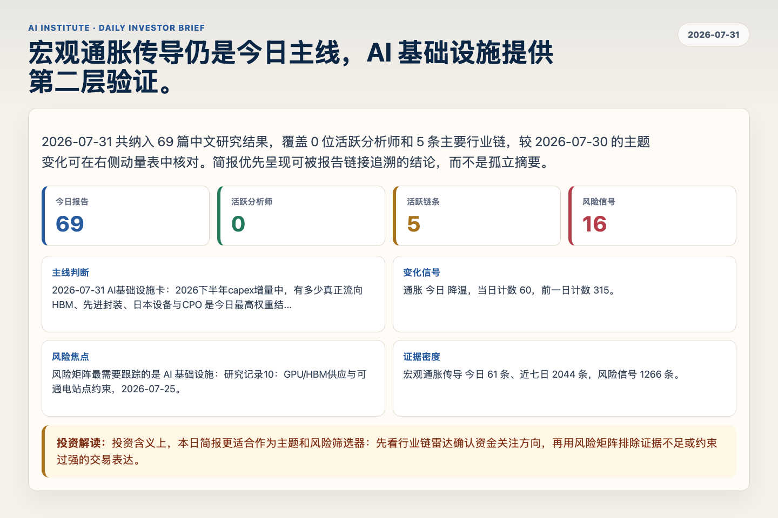
Figure 1. Webpage snapshot of the daily synthesis and key operating metrics.

1. 综合研判
主线判断: 2026-07-31 AI基础设施卡：2026下半年capex增量中，有多少真正流向HBM、先进封装、日本设备与CPO 是今日最高权重结论，核心证据来自 未识别，关联 AI 基础设施。
变化信号: 通胀 今日 降温，当日计数 60，前一日计数 315。
风险焦点: 风险矩阵最需要跟踪的是 AI 基础设施：研究记录10：GPU/HBM供应与可通电站点约束，2026-07-25。
证据密度: 宏观通胀传导 今日 61 条、近七日 2044 条，风险信号 1266 条。
投资解读: 投资含义上，本日简报更适合作为主题和风险筛选器：先看行业链雷达确认资金关注方向，再用风险矩阵排除证据不足或约束过强的交易表达。

2. 可视化仪表板
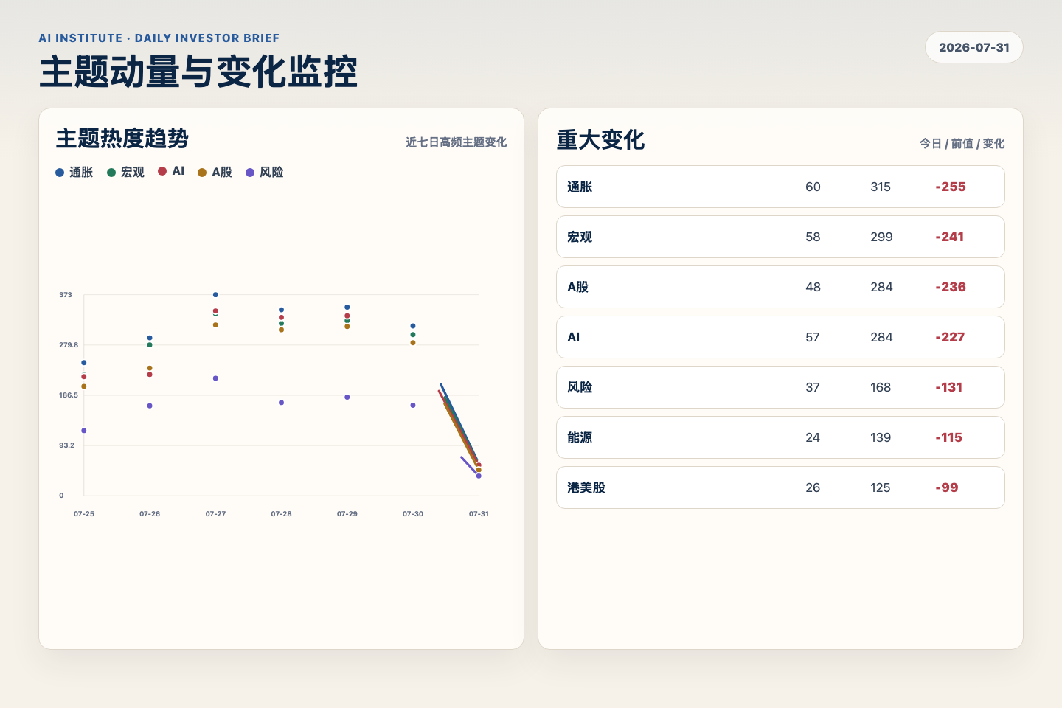
Figure 2. Webpage snapshot of topic momentum and daily change signals.
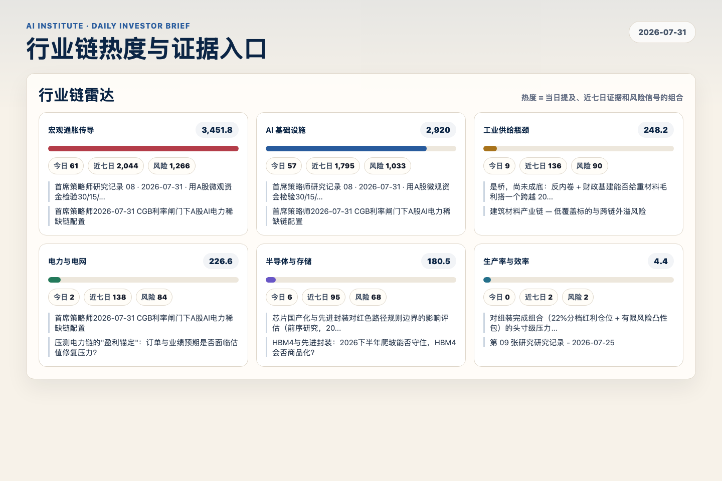
Figure 3. Webpage snapshot of industry-chain heat and evidence links.

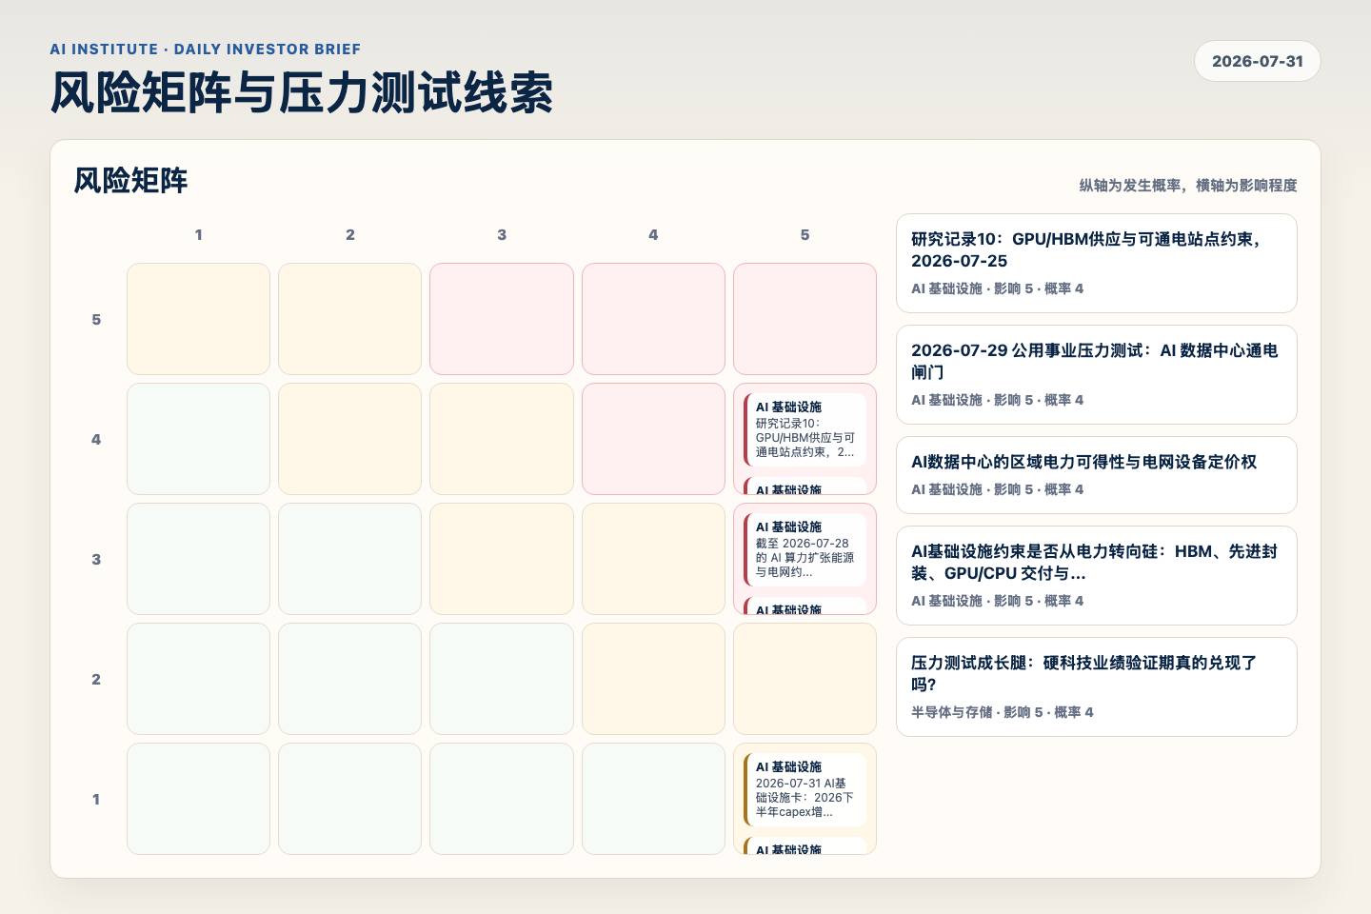
Figure 4. Webpage snapshot of the risk matrix and pressure-test items.

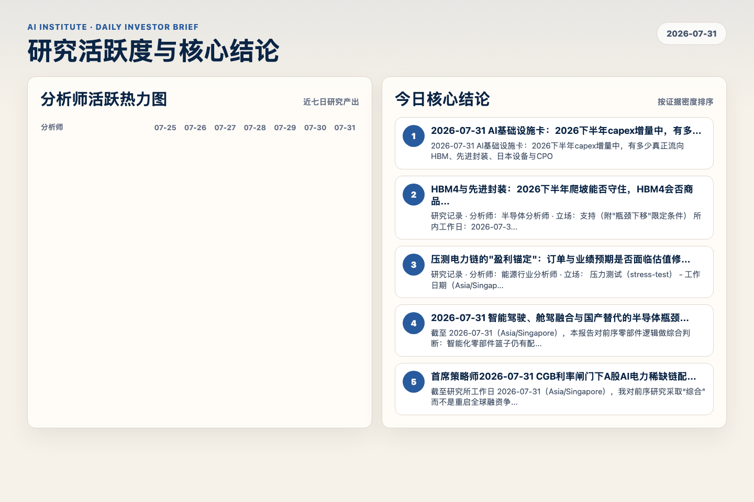
Figure 5. Webpage snapshot of analyst activity and ranked conclusions.

3. 今日核心结论
1. 2026-07-31 AI基础设施卡：2026下半年capex增量中，有多少真正流向HBM、先进封装、日本设备与CPO
未识别 · AI 基础设施 · score 50.7
2026-07-31 AI基础设施卡：2026下半年capex增量中，有多少真正流向HBM、先进封装、日本设备与CPO
Report: reports/archive-484db47cde2f
2. HBM4与先进封装：2026下半年爬坡能否守住，HBM4会否商品化？
未识别 · 半导体与存储 · score 47.9
研究记录 · 分析师：半导体分析师 · 立场：支持（附"瓶颈下移"限定条件） 所内工作日：2026-07-31（Asia/Singapore）
Report: reports/archive-ab03e905c9b3
3. 压测电力链的"盈利锚定"：订单与业绩预期是否面临估值修复压力？
未识别 · 宏观通胀传导 · score 45.3
研究记录 · 分析师：能源行业分析师 · 立场： 压力测试（stress-test） - 工作日期（Asia/Singapore）： 2026-07-31 - 任务： 在泛AI beta去拥挤过程中，电力设备及相关产业链是否出现订单量...
Report: reports/archive-e5ae2ef1933f
4. 2026-07-31 智能驾驶、舱驾融合与国产替代的半导体瓶颈拆解
未识别 · 宏观通胀传导 · score 44.5
截至 2026-07-31（Asia/Singapore），本报告对前序零部件逻辑做综合判断：智能化零部件篮子仍有配置价值，但真正的超额收益不来自“单车智能化含量提升”这一句宏观叙事，而来自 Tier-1 能否把...
Report: reports/archive-3c512e863c56
5. 首席策略师2026-07-31 CGB利率闸门下A股AI电力稀缺链配置
未识别 · 宏观通胀传导 · score 43.4
截至研究所工作日 2026-07-31（Asia/Singapore），我对前序研究采取“综合”而不是重启全球融资争论：海外融资引线仍不是基准情形，2026-07-28 的10年期美债为4.61%，低于5.25%引线；2026-07-29...
Report: reports/archive-70dc73fd5d6c
6. 利率闸门突破与 HLR 保险租金下的 AI 算力 CAPEX 压力测试 — 2026-07-31
未识别 · AI 基础设施 · score 42.7
利率闸门突破与 HLR 保险租金下的 AI 算力 CAPEX 压力测试 — 2026-07-31
Report: reports/archive-c0424e07d00f

4. 重点跟踪事项
研究记录10：GPU/HBM供应与可通电站点约束，2026-07-25
AI 基础设施，影响 5 / 概率 4
Report: reports/archive-93feca6022f0
截至 2026-07-28 的 AI 算力扩张能源与电网约束分析
AI 基础设施，影响 5 / 概率 3
Report: reports/archive-8b177eca74d9
2026-07-29 公用事业压力测试：AI 数据中心通电闸门
AI 基础设施，影响 5 / 概率 4
Report: reports/archive-562545ab6184

5. 证据表
报告 | 分析师 | 行业链 | 评分 | 风险
2026-07-31 AI基础设施卡：2026下半年capex增量中，有多少真正流向HBM、先进封装、日本设备与CPO | 未识别 | AI 基础设施 | 50.7 | 常规
HBM4与先进封装：2026下半年爬坡能否守住，HBM4会否商品化？ | 未识别 | 半导体与存储 | 47.9 | 风险 2
压测电力链的"盈利锚定"：订单与业绩预期是否面临估值修复压力？ | 未识别 | 宏观通胀传导 | 45.3 | 风险 1
2026-07-31 智能驾驶、舱驾融合与国产替代的半导体瓶颈拆解 | 未识别 | 宏观通胀传导 | 44.5 | 风险 2
首席策略师2026-07-31 CGB利率闸门下A股AI电力稀缺链配置 | 未识别 | 宏观通胀传导 | 43.4 | 常规
利率闸门突破与 HLR 保险租金下的 AI 算力 CAPEX 压力测试 — 2026-07-31 | 未识别 | AI 基础设施 | 42.7 | 风险 1
research discussion Session Brief | 未识别 | AI 基础设施 | 42.1 | 风险 1
建材复合体在全组合中的总风险预算，以及释放资金的大类去向 | 未识别 | 宏观通胀传导 | 40.8 | 风险 1
芯片国产化与先进封装对红色路径规则边界的影响评估（前序研究，2026-07-31） | 未识别 | 半导体与存储 | 40.5 | 常规
2026-07-31 亚洲开盘跨资产权重建议 | 未识别 | 宏观通胀传导 | 40.5 | 风险 1
2026-07-31 策略卡：亚洲AI硬件超配的分层结构与HBM去评级触发点 | 未识别 | AI 基础设施 | 40.4 | 常规
Institute Diagnostician 日检 | 未识别 | 宏观通胀传导 | 40.1 | 常规
2026-07-31 半导体压力测试：剔除高融资标的后的A股AI硬件“质量”是否足够硬 | 未识别 | AI 基础设施 | 39.7 | 风险 2
2026-07-31 缩减后智能网联汽车零部件核心仓的贸易政策与出口管制压力测试 | 未识别 | 宏观通胀传导 | 39.6 | 风险 2
晨会头条巡检 · 日报总编跨分析师视角 | 未识别 | 宏观通胀传导 | 39.0 | 常规
AIDC用电与供配电订单：金盘科技的数据中心订单是短期抢单，还是跨年度设备稀缺租金？ — 2026-07-... | 未识别 | AI 基础设施 | 38.6 | 常规
2026-07-31 亚洲组合外汇 Overlay 执行校准 | 未识别 | 宏观通胀传导 | 38.5 | 常规
债券干火药块的久期与曲线定位 | 未识别 | AI 基础设施 | 38.4 | 风险 1
Table 1. Evidence table excerpt. Full evidence remains available in the interactive daily brief.

